Задача https://jira/browse/IMDEV-8641
Нагрузочное тестирование DR – тест.

Общие настройки:
Как и сейчас, на ПРОДЕ:
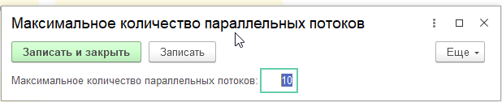
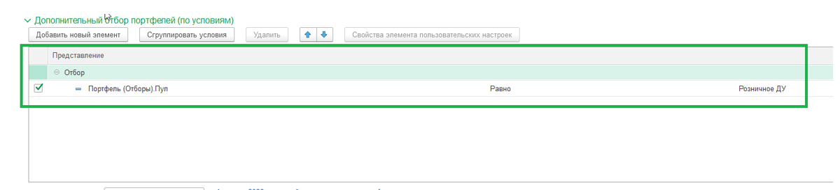

Запустим расчет по текущему алгоритму:
- Рассчитаю 10 за 09 по –старому. ТИПОВОЙ РАСЧЕТ КАК НА ПРОД

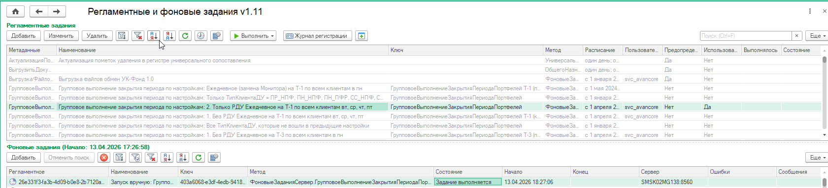
Старт – 18:27
Финиш - 20:02
Общее время = 1 час 35 минут
В т.ч. расчет операций:
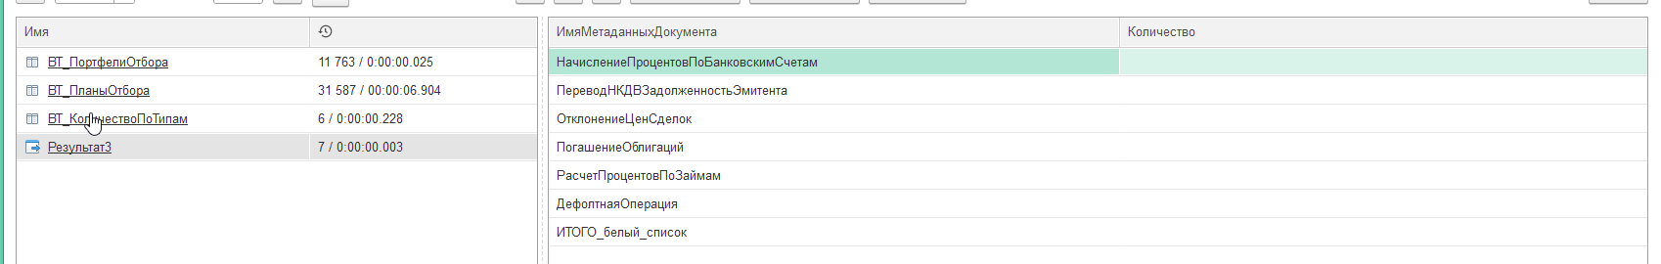
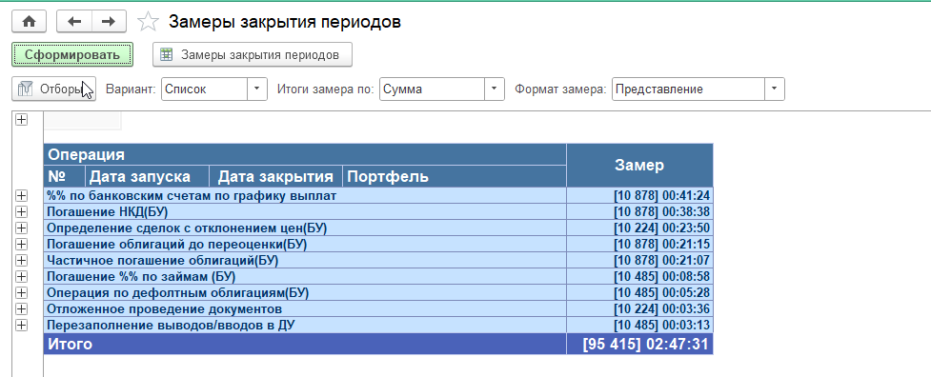

Установим новые настройки:
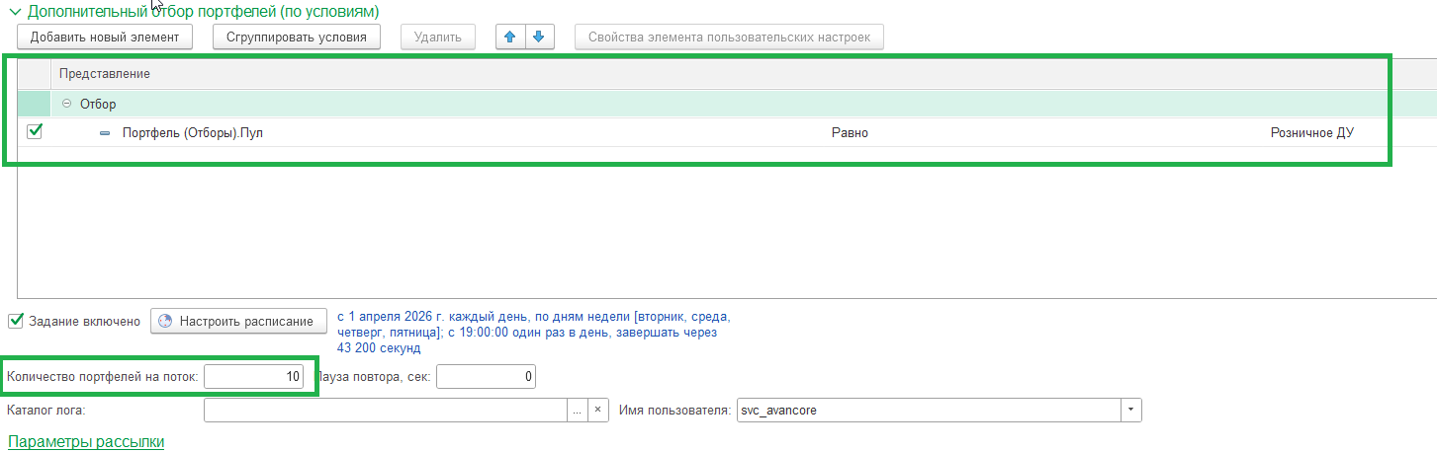
Подключим расширение:
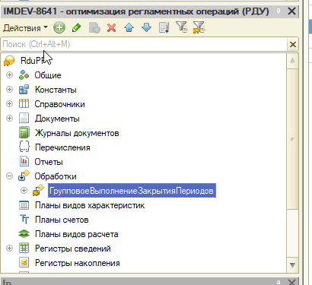
+ Установим новую константу:
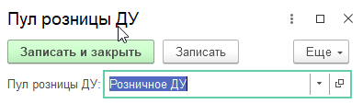
+ Заполним новый регистр сведений:
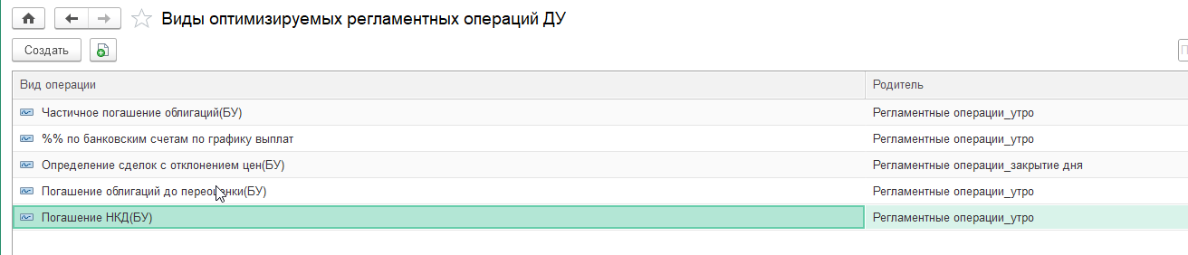

Запустим расчет по новому алгоритму:
- За день 10.04.2026 (имитация запуска от 11.04.2026 19:00:00)
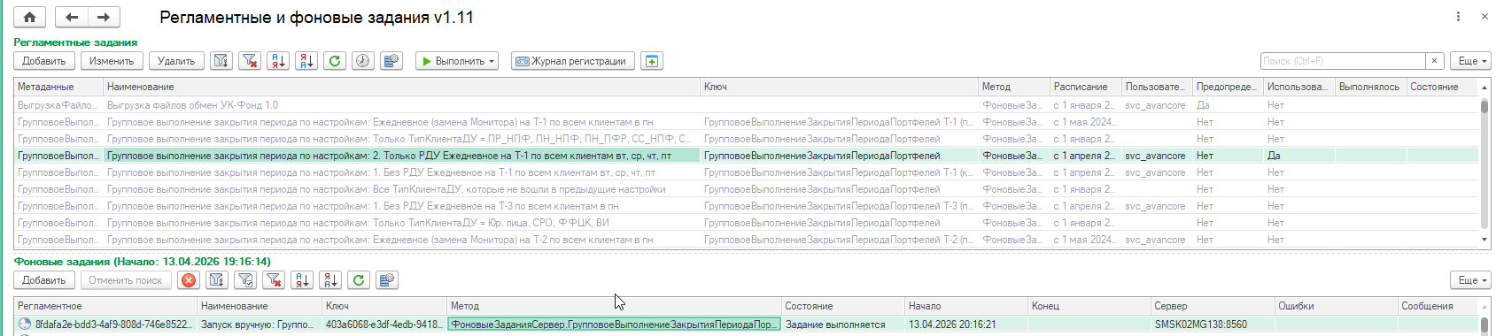
Старт – 20:16
Финиш – 20:36
Общее время = 20 минут
В т.ч. расчет операций:
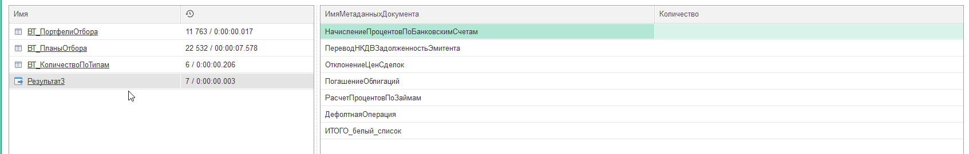
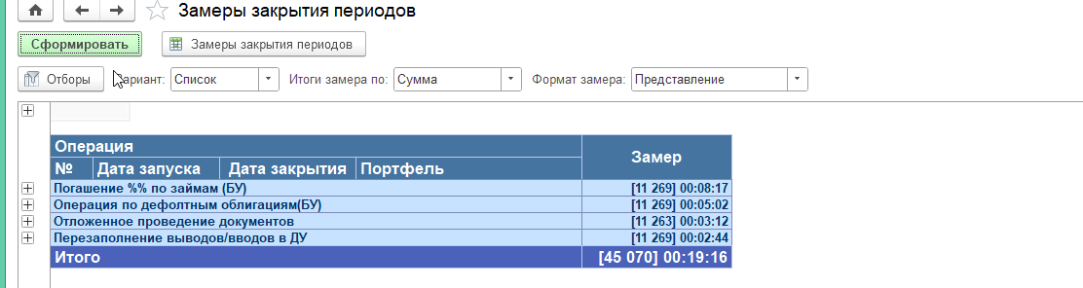

Итого ускорено с 95 минут до 20 минут – 4,5х раза (30 тыс. Договоров РДУ в час)

- За день 14.04.2026 (имитация запуска от 15.04.2026 19:00:00)
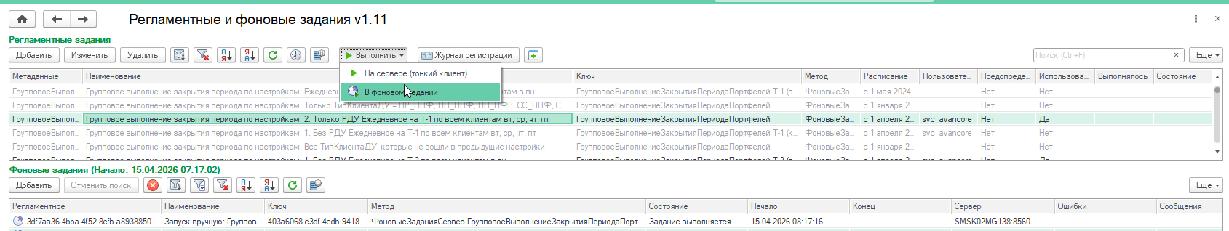
Старт – 08:17
Финиш – 08:36
Общее время: 19 минут
В т.ч. расчет операций:
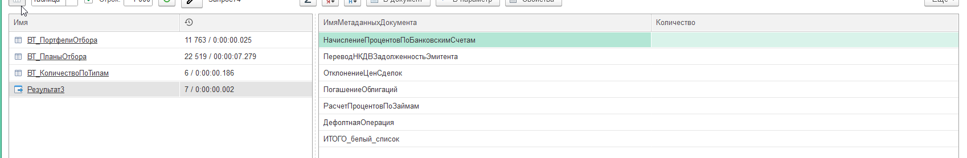
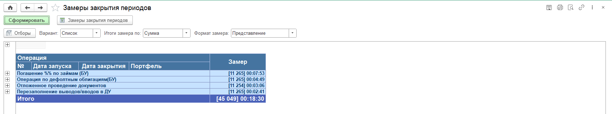
- За день 23.09.2026 (имитация запуска от 24.09.2026 19:00:00)
В БАЗЕ МОЕЙ
Так как в это день должны быть купонные выплаты, проверим!
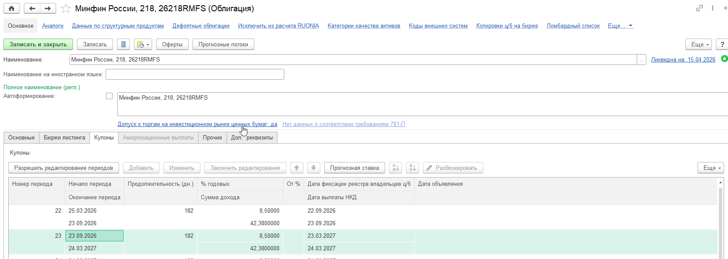

Старт - 9:03
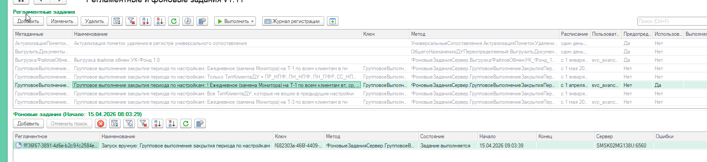
Финиш –
37 минут
Созданы погашения:
